ผลการปฏิบัติงานจราจร ประจำเดือนมกราคม 2568
ประจำปีงบประมาณ พ.ศ. 2568
สถานีตำรวจภูธรมะค่า

วันที่ ( 15 ม.ค.67)เวลา 07.00 น.พ.ต.ท.ธัชพล มูลละคร สว.สภ.มะค่า มอบหมายให้ ร.ต.อ.สมพงษ์ แพงจันทร์ รองสวป.ฯ สภ.มะค่า พร้อมด้วยชุดสายตรวจฯ อำนวยความสะดวกด้านการจราจร ขบวนพาเหรด การแข่งขันกีฬาสีประจำปีฯโรงเรียนบ้านน้ำใสม่วงวิทยาฯ
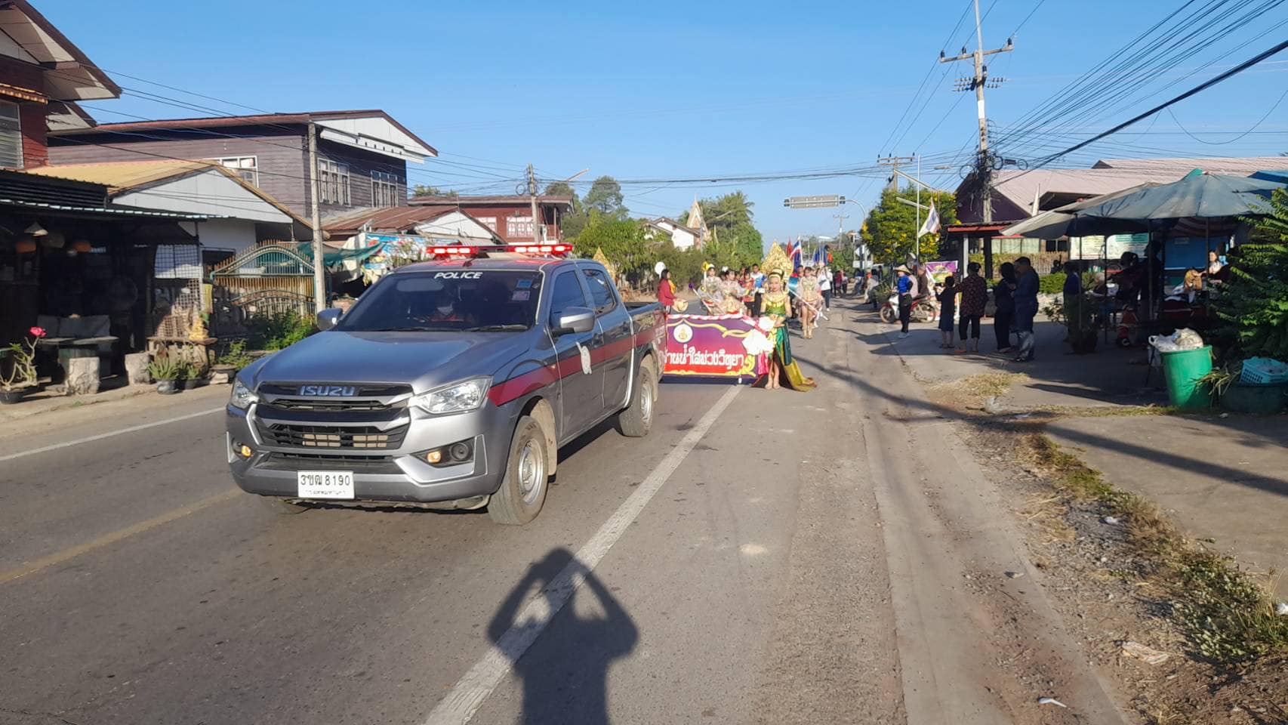

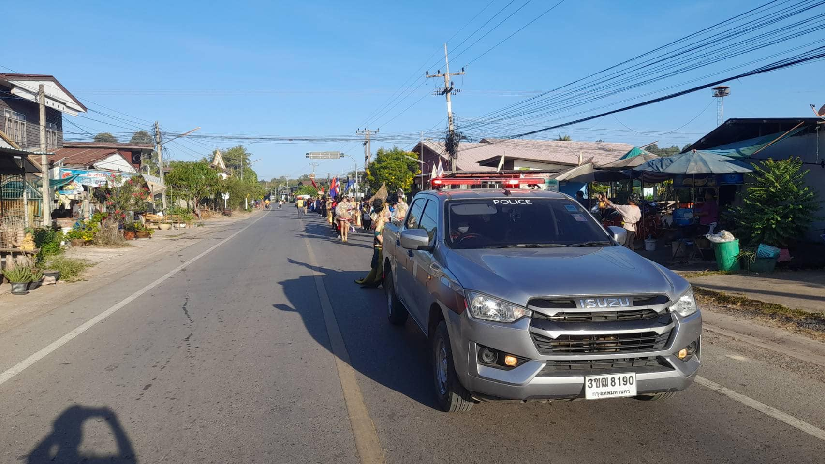

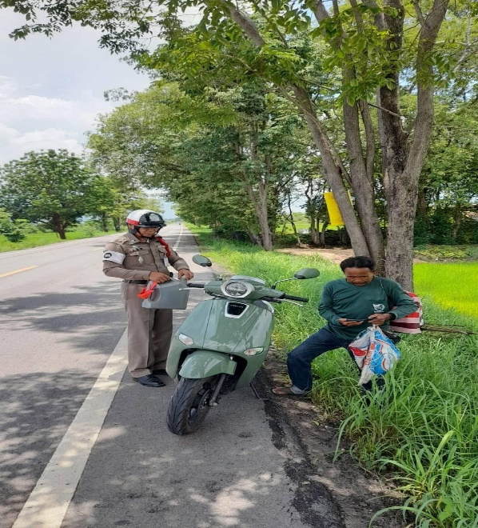
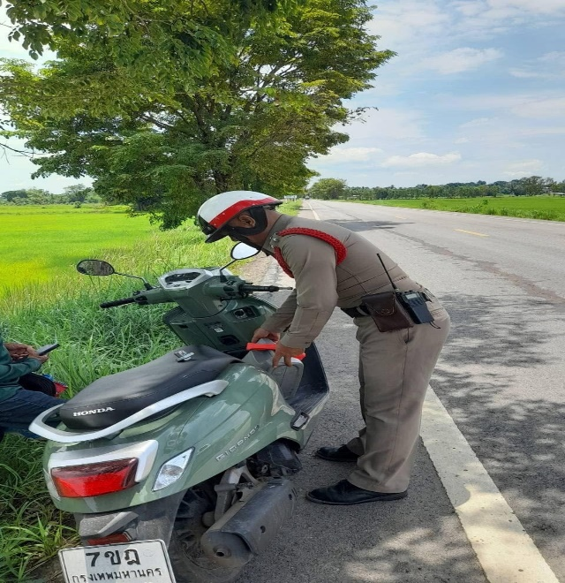

วันที่(10 ม.ค.68 )เวลา 11.10 น.โดยการอำนวยการของ พ.ต.ท.ธัชพล มูลละคร สว.สภ.มะค่า มอบหมายให้ ร.ต.อ.สมพงษ์ แพงจันทร์ รอง สวป.ฯ ปฏิบัติหน้าที่ร้อยเวรจราจรฯช่วยเหลือรถจักรยานยนต์ประชาชนน้ำมันหมด บริเวณถนน บ.มะค่า - บ.กุดไส้จ่อ
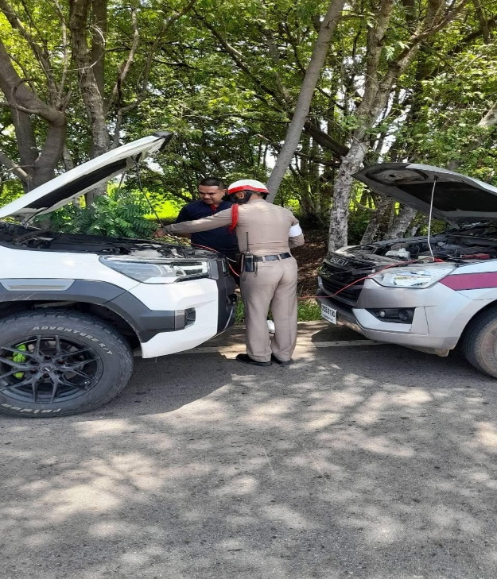
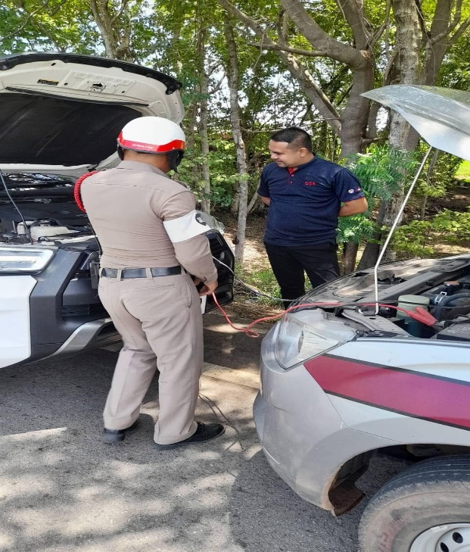

วันที่(17 ม.ค.68 )เวลา 10.30 น.โดยการอำนวยการของ พ.ต.ท.ธัชพล มูลละคร สว.สภ.มะค่า มอบหมายให้ ร.ต.อ.สมพงษ์ แพงจันทร์ รอง สวป.ฯ ปฏิบัติหน้าที่เวรสายตรวจช่วยเหลือรถยนต์ของประชาชนที่มาติดต่อราชการฯสตาร์ทไม่ติดจึงได้พ่วงแบตรถยนต์จนรถสามารถเดินทางต่อไปได้
